ORGANIZACIÓN METEOROLÓGICA MUNDIAL  ________________  ASOCIACIÓN REGIONAL III  (AMÉRICA DEL SUR)  GRUPO DE TRABAJO SOBRE PLANIFICACIÓN  Y EJECUCIÓN DE LA VMM EN LA REGIÓN III  QUINTA REUNIÓN  ASUNCIÓN, PARAGUAY, 19 A 23 DE ABRIL DE 2010 | RA III/WG-PIW-05/Doc. 4.1(2)  REV. 1  (24.III.2010)  ______  PUNTO 4.1  Original: INGLÉS

evolución prevista del componente espacial del SMO

(Presentado por la Secretaría de la OMM)

Resumen y finalidad del documento

En el presente documento se resume la situación del componente espacial del Sistema Mundial de Observación y su evolución prevista a corto y largo plazo, basándose principalmente en los resultados de la última reunión del Grupo de coordinación de los satélites meteorológicos.

Se están preparando importantes avances entre los cuales, en particular, la transición a una nueva generación de satélites geoestacionarios que varios operadores de satélites realizarán en torno al año 2015.

Se ponen especialmente de manifiesto las consecuencias que implican estos futuros cambios para la comunidad de usuarios, tanto en lo referente a oportunidades como a riesgos. Se incluyen algunas sugerencias para garantizar que los usuarios estén preparados para este proceso.

MEDIDAS QUE SE PROPONEN

Se invita a la reunión a que:

a) tome nota de la situación actual del componente espacial del Sistema Mundial de Observación y de la evolución prevista;

b) examine en particular las consecuencias que esos futuros cambios podrían tener para la comunidad de usuarios;

c) estudie medidas que garanticen que la comunidad de usuarios esté preparada para migrar sin sobresaltos a una nueva generación de sistemas satelitales antes de poner fuera de servicio a los actuales.

______________
DEBATE

INTRODUCCIÓN

- El componente espacial del Sistema Mundial de Observación (SMO) se coordina a escala mundial y responde a necesidades de toda una serie de actividades, entre las que figuran las predicciones meteorológicas operacionales y la vigilancia del clima así como la aplicación de éstas en varios ámbitos específicos en beneficio de la sociedad. Mejorar el componente espacial del SMO, ampliar sus capacidades, asegurar su continuidad y sostenibilidad, y seguir con su incorporación al marco del Sistema mundial integrado de sistemas de observación de la OMM (WIGOS) son algunos de los principales objetivos del Programa espacial de la Organización Meteorológica Mundial (OMM). Otro de los objetivos, de igual importancia, es facilitar a los Miembros una utilización amplia y significativa de las capacidades del componente espacial mediante programas de la OMM.

- En el presente documento se resume la situación del componente espacial del Sistema Mundial de Observación (SMO) y su evolución prevista a corto y largo plazo. Esta información se basa en informes presentados por operadores de satélites, ya sea de forma directa o a través del Grupo de coordinación de los satélites meteorológicos (GCSM). El propósito de este documento consiste en facilitar al Equipo de expertos sobre el uso de los satélites y de sus productos una base para estudiar la cuestión desde la perspectiva del usuario, con el fin de identificar oportunidades y problemas o dificultades que puedan requerir medidas específicas en relación a la comunidad de usuarios o intercambio de información con los operadores de satélites. Se hace particularmente hincapié en la necesidad de preparar a los usuarios para la futura transición a satélites de nueva generación que se llevará a cabo en los próximos cinco años.

- Se recuerda que el estado actual de los satélites que contribuyen al SMO se puede consultar en las páginas web del Programa espacial de la OMM, que se actualizan con frecuencia. También se puede acceder a esas páginas a través del sitio web del GCSM (http://cgms.wmo.int). La información relacionada con satélites geoestacionarios, satélites operacionales en órbita terrena baja (LEO) y satélites de “Investigación y Desarrollo” está, respectivamente, disponible en las siguientes direcciones de Internet:

- http://www.wmo.int/pages/prog/sat/GOSgeo.html
- http://www.wmo.int/pages/prog/sat/GOSleo.html
- http://www.wmo.int/pages/prog/sat/GOSresearch.html

- Asimismo, cabe señalar que cuando se quiera obtener una información más detallada y de primera mano sobre el programa de satélites así como sobre mecanismos de acceso a datos, estas páginas contienen enlaces con los principales sitios web de operadores de satélites.

Situación actual de los satélites geoestacionarios y su evolución a corto plazo

- El Cuado 1 presenta un resumen de la constelación de satélites geoestacionarios en marzo de 2010.

 | REFERENCIA |  | EXISTENTE (marzo de 2010) |  |  | Cambios planeados  en 2010
ÁREA | Operadores | Posición  nominal | Operadores | Posición | Vehículo espacial | Cambios planeados  en 2010
Américas  y Pacífico oriental | EE.UU.  EE.UU. | 135° W  75° W | EE.UU.  EE.UU. | 135° W  75° W  60°W | GOES-11  GOES-12  ---- | GOES-13 (14 abril)  GOES-12 (11 mayo)
Europa  y África | EUMETSAT | 0° | EUMETSAT | 0°  9,5°E | Meteosat-9  Meteosat-8 (barrido rápido)
Océano Índico  Asia y  Pacífico occidental | Fed.de Rusia.  China  Japón | 76° E  105° E  140° E | EUMETSAT  India  China  China  Japón | 57,5°  74°  86,5°E  105°E  140°E | Meteosat-7  Kalpana  FY-2D  FY-2E  MTSAT-1R
Cuadro 1: Constelación de satélites geoestacionarios operativos

- Hasta el 30 de noviembre de 2009, el vehículo espacial GOES-10 ha cubierto la zona de América del Sur desde los 60ºW. En mayo de 2010, la Administración Nacional del Océano y de la Atmósfera (NOAA) reanudará las observaciones sobre el área de América del Sur con el GOES-12, después de que éste sea reemplazado por el GOES-13 en la posición GOES-Este. Se prevé que la nueva generación de satélites GOES, que se inicia con el GOES-R, podrá proporcionar con regularidad observaciones de ambos hemisferios.

- El programa que ha anunciado la NOAA para los cambios previstos de estos satélites GOES es el siguiente:

- 4 de marzo: lanzamiento del GOES-15, que está actualmente en posición de almacenamiento
- 14 de abril: inicio de la operación GOES-13 como GOES-Este con transmisión a través de GOES-12
- 26 de abril: transmisión de GOES-Este asumida por GOES-13
- 11 de mayo: inicio de la operación GOES-12 para la cobertura de América del Sur
- 17 de mayo: GOES-12 en su posición final en 60ºW.

- Comenzando con el GOES-14, actualmente en posición de almacenamiento, habrá una ligera modificación del formato GVAR para los usuarios que tienen recepción directa. La información de la NOAA se puede consultar en:

http://www.osd.noaa.gov/gvar/gvardownload.htm

Transición a una nueva generación de satélites geoestacionarios

- Actualmente, los planes para el resto del decenio ofrecen interesantes oportunidades a las comunidades de usuarios con fines meteorológicos y climáticos, gracias a:

- nuevas misiones que permitirán ampliar la serie de parámetros mensurables. Sin embargo, se sigue planteando el problema de asegurar un marco sostenible para facilitar una continuidad a largo plazo de esas misiones, tal y como se requiere para la vigilancia del clima;

- prestaciones considerablemente mejoradas para seguir con las actuales misiones operacionales, con la llegada de nuevas generaciones de vehículos espaciales e instrumentos, como se puede observar, a continuación, en el Cuadro 2:

Año programado | Nuevas series de vehículos espaciales operativos | Comentarios
2014 | Himawari-8 | Continuación del MTSAT
2014 | NPOESS-C1 | Continuación de los NOAA-K,L,M,N,N’
2015 | FY-4 O | Continuación del FY-2 (series ópticas)
2015 | GOES-R | Continuación de los GOES-K,L,M,N,O,P
2015 | Elektro-M1 | Continuación de los Elektro-L1,2
2016 | MTG-I1 | Continuación del MSG (Series por imágenes)

Cuadro 2: Nueva generación de satélites geoestacionarios cuyo lanzamiento está previsto alrededor del año 2015

- Aunque se tenga en cuenta que la planificación de nuevas misiones siempre puede sufrir alguna modificación, es necesario atender en particular a que esos cambios se concentran en un período de tiempo relativamente corto, con los riesgos que ello conlleva. El lanzamiento de una nueva generación siempre implica ciertos problemas y eso es particularmente cierto cuando se planea la transición simultánea de varios programas de satélites operacionales. Desde el punto de vista de los usuarios hay que hacer hincapié en que:

- estas nuevas misiones proporcionarán una considerable cantidad de nuevos tipos de datos que los usuarios deberían de tener en cuenta en materia de desarrollo del producto, procesamiento de sistemas y proyectos operacionales;

- asimismo, puede ser que para estas nuevas misiones los usuarios deban prever e instalar un nuevo equipo para acceder a los datos.

- En base a la experiencia adquirida durante transiciones anteriores (GOES-GOES-next, MFG/MTG, GMS/MTSAT) se pueden emitir ciertas recomendaciones que permitan que los usuarios estén preparados para esos cambios. Durante su quinta reunión, celebrada del 15 al 19 de marzo de 2010, el Equipo de expertos sobre el uso de los satélites y de sus productos propuso estudiar una serie de medidas, a saber:

- un trabajo sistemático de información, con una actualización regular de los detalles sobre la situación de los nuevos sistemas y los planes para las operaciones de inicio;

- mantenimiento de un funcionamiento en paralelo de la antigua y de la nueva generación durante un período de tiempo suficiente (como se hizo con la primera y segunda generaciones del Meteosat);

- mantenimiento de una transmisión en paralelo de datos con el antiguo y el nuevo formato durante cierto lapso de tiempo (como se hizo con el formato VISSR y HRIT en el MTSAT, y como se prevé hacer con el GRP para el GOES-R);

- una capacidad de transmisión de datos independiente del vehículo espacial, de acuerdo con lo recomendado en los criterios del Servicio mundial integrado de difusión de datos (por ejemplo, como EUMETCast o GEONETCast), de tal manera que la migración a nuevos protocolos y formatos se pueda planificar y emprender sin tener que depender de la programación de un nuevo vehículo espacial;

- intercambio de experiencias e instrumentos entre las comunidades de usuarios;

- preparación de productos satelitales básicos (véase por ejemplo las iniciativas para pruebas en superficie del GOES-R de la NOAA);

- animar a los Miembros de la OMM a que formulen un proyecto de gestión para preparar los diferentes aspectos de su migración (disposiciones presupuestarias, desarrollo de productos, programas y equipos informáticos, telecomunicaciones, información y formación);

- un apoyo especial a los países en desarrollo.

Se propone que la Asociación Regional investigue la necesidad y posibilidad de aplicar dichas medidas a escala regional.

Satélites meteorológicos heliosincrónicos LEO en funcionamiento

- La situación de los satélites meteorológicos heliosincrónicos LEO en funcionamiento se resume en la Figura 1, que refleja los planos orbitales de los satélites que actualmente están operativos ya sean satélites operacionales primarios, vehículos espaciales secundarios o de apoyo, o satélites militares DMSP, a cuyos datos obtenidos por microondas se tiene acceso a través de la NOAA.

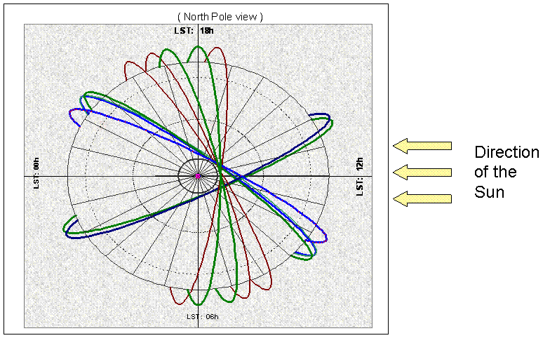
Dirección
del Sol
(Vista del Polo Norte)

Figura 1 – Planos orbitales de los satélites meteorológicos en órbitas heliosíncronas actualmente en servicio sobre el hemisferio norte (el Polo Norte en el centro y el sol a la derecha). Azul oscuro: aeronaves primarias operacionales (NOAA-19, Metop-A, FY-3A); Verde: aeronaves secundarias, de apoyo o que van a ser puestas en servicio (NOAA-18, NOAA-16, FY-1D, NOAA-17, Meteor-M1); Marrón: satélites DMSP.
- Aunque la Figura 1 dé la impresión de que la red cubre una gran superficie, es preciso señalar que:

- la red actual abarca varias aeronaves antiguas que proporcionan datos complementarios muy útiles como satélites secundarios pero que ya no funcionan al 100% de su capacidad;

- actualmente se está asegurando la continuidad de las misiones principales de imágenes y sondeos (datos obtenidos por infrarrojos y microondas), pero es necesario seguir vigilando cuidadosamente la situación, en particular en lo que se refiere a la órbita vespertina pues ésta, en los próximos años, dependerá totalmente de la nueva generación de satélites (Meteor-M2, FY-3B, y NPP);

- algunos usuarios de predicción numérica del tiempo (PNT) han informado de que los datos facilitados por el FY-3A son muy útiles, sin embargo la comunidad mundial de usuarios todavía tiene escasos conocimientos en lo referente a modalidades prácticas de acceder a los datos;

- Meteor M1 está actualmente en la fase de puesta en servicio y las primeras opiniones son muy favorables; la aeronave dispone de capacidad para emitir directamente en formato HRPT/LRPT, sin embargo la comunidad mundial de usuarios tiene un conocimiento limitado de los detalles para acceder a datos prácticos;

- a diferencia del NOAA-19 y del METOP, el NPP dispone de capacidad para emitir directamente en banda X.

Visión del SMO para 2025

- La visión del Sistema Mundial de Observación (SMO) para 2025 abarca tanto el componente espacial como el de superficie y se terminó para la decimocuarta reunión de la Comisión de Sistemas Básicos (CSB-XIV). El Consejo Ejecutivo la aprobó en junio de 2009 (EC-LXI). La Visión destaca la importancia de la integración, de que se responda a las necesidades de los usuarios y se mejoren los sistemas de observación, la automatización, la calibración y el control de la calidad. Asimismo, en lo referente al componente espacial, facilita una lista de las misiones que se han de continuar, mejorar o ejecutar, y señala que es necesario el proceso de transición de las misiones de investigación y desarrollo que han hecho sus pruebas a una situación operacional. (Se puede consultar el documento de la Visión en:
http://www.wmo.int/pages/prog/www/OSY/WorkingStructure/documents/CBS-2009_Vision-GOS-2025.pdf.)

Publicación sobre el componente espacial del SMO

- La publicación sobre el componente espacial del SMO reúne información detallada sobre programas de satélites, misiones e instrumentos que están actualmente contribuyendo al componente o que podrían hacerlo, y un análisis de las deficiencias existentes con respecto a la Visión, así como una evaluación de la calidad prevista de los productos geofísicos espaciales frente a los requisitos actuales de la OMM y de otras organizaciones. La OMM se encarga de este documento de referencia, compuesto de cinco volúmenes, completándolo con todas las contribuciones aportadas por agencias espaciales a través del Grupo de coordinación de los satélites meteorológicos (GCSM) y del Comité sobre satélites de observación de la Tierra (CEOS).
Se actualiza tres veces al año. La primera edición de 2010 está disponible en línea desde el 18 de enero en ftp://ftp.wmo.int/Documents/PublicWeb/sat/DossierGOS/. Contiene información sobre 168 misiones, 221 satélites y 263 instrumentos. Además, el primer volumen que describe los programas de satélites ha sido publicado como documento técnico de la OMM (SP-7 / WMO-TD No.1513).

- Las Figuras 2 y 3 que vienen a continuación han sido extraídas del volumen III (Análisis de las deficiencias) del documento e ilustran la superficie que cubrirán entre 2020 y 2025 las constelaciones previstas de sistemas satelitales que funcionen en órbita geoestacionaria y en órbita heliosíncrona LEO respectivamente.

The backbone meteorological satellite system in the 2020-2025 timeframe
Estructura de base del sistema de satélites meteorológicos entre 2020 y 2025

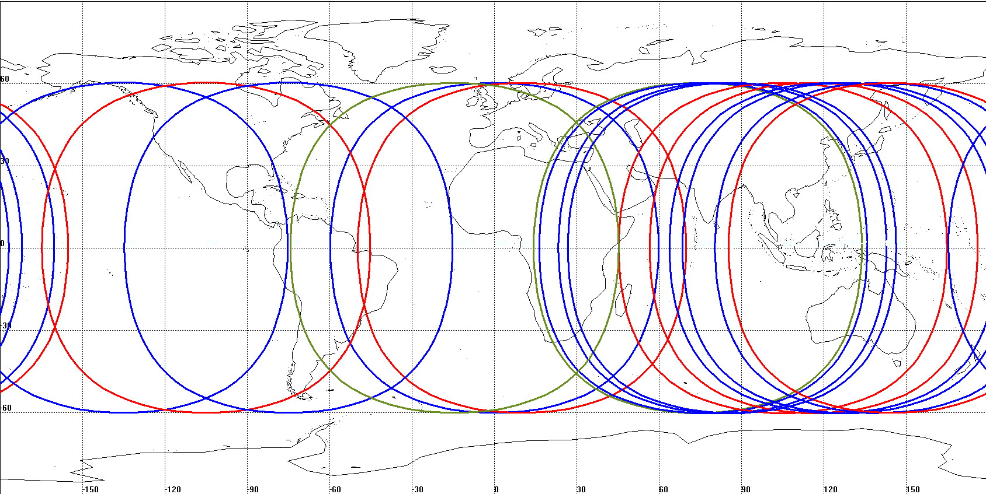
Figura 2 – Escenario proyectado de satélites meteorológicos en órbita geoestacionaria entre 2020 y 2025 - 16 satélites con
3 clases de funcionamiento: Primario (‘P’, azul), Secundario (‘S’, verde, que funcionan, cuando están disponibles, además de los primarios), Espera en activo (‘H’, rojo, reservados en órbita pero no están operativos). Hipótesis de trabajo: GOES y FY-4 consisten en sistemas de 3 satélites (dos “P” + un “H”); GOMS y INSAT/Kalpana de dos satélites en funcionamiento (un “P” + uno “S”); Meteosat, COMS e Himawari de un satélite en activo en espera (un “P” + un “H”). La figura muestra de izquierda a derecha las posiciones de: GOES/W-P (135°W), GOES-H (105°W), GOES/E-P (75°W), GOMS-S (14,5°W), Meteosat-P (0°), Meteosat-H (10°E), Kalpana/INSAT-S (74°E), GOMS-P (76°E), INSAT-P (83°E), FY-4W-P (86,5°E), FY-4-H (105°E), COMS-H (116,2°E), FY-4E-P (123,5), COMS-P (128,2°E), Himawari-P (140°E) e Himawari-H (145°E).

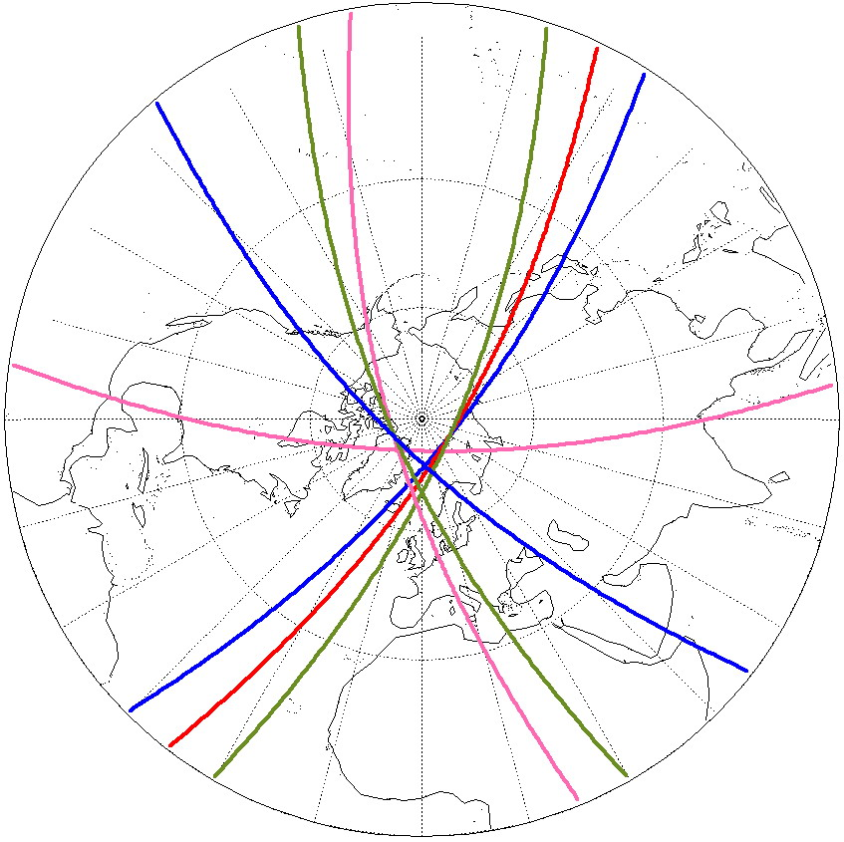
TSL: 05:30
TSL: 09:00
TSL: 09:30
TSL: 10:00
TSL: 14:00
TSL: 15:30
TSL: 13:30

Figura 3 - Escenario proyectado de satélites meteorológicos en LEO entre 2020 y 2025. La figura muestra las posiciones relativas características de los trayectos de los satélites sobre la superficie en intervalos de 100 minutos. Se han tenido en cuenta siete satélites con el siguiente Tiempo Solar Local (TSL) en el nodo ascendente/descendente ecuatorial: NPOESS de madrugada (05:30 d), Meteor por la mañana (09:00 d), post-EPS (09:30 d), FY-3 por la mañana (10:00 d), NPOESS por la tarde. (13:30 a), FY-3 por la tarde (14:00 a) y Meteor por la tarde (15:30 a). Únicamente a título de ejemplo, se han calculado los recorridos como si todos los satélites estuvieran programados para cruzar el ecuador simultáneamente en mitad de este período, ya sea al ascender (para las órbitas de tarde) o al descender (para las órbitas de madrugada y de mañana). En este ejemplo, las posiciones absolutas corresponden a un lapso de tiempo centrado en las 12 UTC.

CONCLUSIÓN

- Se invita a la reunión a que tome nota de la evolución prevista a corto y mediano plazo para la infraestructura espacial operacional, y de los posibles efectos para la comunidad de usuarios tanto en materia de oportunidades como de riesgos.

- Se invita a la reunión a que estudie especialmente la importancia de las medidas encaminadas a favorecer que la comunidad de usuarios esté preparada para migrar sin sobresaltos a una nueva generación de sistemas satelitales antes de poner fuera de servicio a los actuales.

______________

